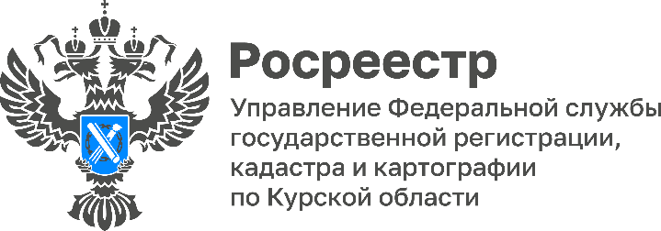
28.06.2022

В Курской области Росреестр и МФЦ полностью переходят на электронный документооборот
С 29 июня Управление Росреестра по Курской области и МФЦ полностью переходят на безбумажный документооборот. Теперь офисы МФЦ будут передавать в Росреестр только электронные образы документов.
Электронные образы будут заверяться усиленной квалифицированной электронной подписью уполномоченного должностного лица МФЦ и иметь такую же юридическую силу, как и бумаги. Однако теперь оригиналы на бумажных носителях станут хранить именно в офисах МФЦ и выдавать гражданам и организациям вместе с результатом учетно-регистрационных действий с пометкой о переводе их в цифровой вид. Упраздняются специальные регистрационные надписи на договорах купли продажи, долевого участия, аренды и ипотеки. Результатом любого учетно-регистрационного действия станет выписка из Единого государственного реестра недвижимости (ЕГРН).
«Реинжиниринг процесса экономит около 26% рабочего времени государственного регистратора прав. Новый процесс взаимодействия Курского Росреестра и МФЦ в электронном виде увеличит скорость предоставления госуслуг», - заявила замруководителя Управления Росреестра по Курской области Анна Стрекалова.
С уважением,
Пресс-служба Управления Росреестра по Курской области
Контактное лицо: Башкеева Анастасия Алексеевна
Тел.: +7 (4712) 52-92-75
моб.: 8 (919) 213-05-38
почта:Bashkeyeva@r46.rosreestr.ru
Управление в социальных сетях:
Телеграм: https://t.me/rosreestr46 ВК: https://vk.com/rosreestr46kursk

